Môn: TOÁN
Tiết 1:
Bài: ÔN TẬP VỀ CÁC SỐ TRONG PHẠM VI 1000 ( Trang 6)
I. YÊU CẦU CẦN ĐẠT:
1. Năng lực đặc thù:
- Ôn tập, củng cố cách đọc, viết, xếp thứ tự các số trong phạm vi 1 000.
- Ôn tập về ước lượng số đồ vật theo các nhóm 1 chục.
2. Năng lực chung.
- Chủ động học tập, tìm hiểu nội dung bài học. Biết lắng nghe và trả lời nội dung trong bài học. Tham gia tích cực trò chơi, vận dụng.
- Thực hiện tốt nhiệm vụ trong hoạt động nhóm.
3. Phẩm chất.
Có ý thức giúp đỡ lẫn nhau trong hoạt động nhóm để hoàn thành nhiệm vụ. Chăm chỉ suy nghĩ, trả lời câu hỏi; làm tốt các bài tập. Giữ trật tự, biết lắng nghe, học tập nghiêm túc.
II. ĐỒ DÙNG DẠY HỌC
- Kế hoạch bài dạy,
- SGK và các thiết bị, học liệu phụ vụ cho tiết dạy.

III. HOẠT ĐỘNG DẠY HỌC
TG | Hoạt động của giáo viên | Hoạt động của học sinh
5’ | 1. Khởi động:
 | - GV tổ chức trò chơi để khởi động bài học.  + Câu 1:Liền trước 200 là số nào?  + Câu 2: Liền sau 239 là số nào?  - GV Nhận xét, tuyên dương.  - GV dẫn dắt vào bài mới | - HS tham gia trò chơi  + Trả lời:  + Trả lời  - HS lắng nghe.
25’ | 2. Luyện tập:
 | Bài 1. Số? (Làm việc cá nhân)  a) GV cho HS quan sát câu a và trả lời miệng.  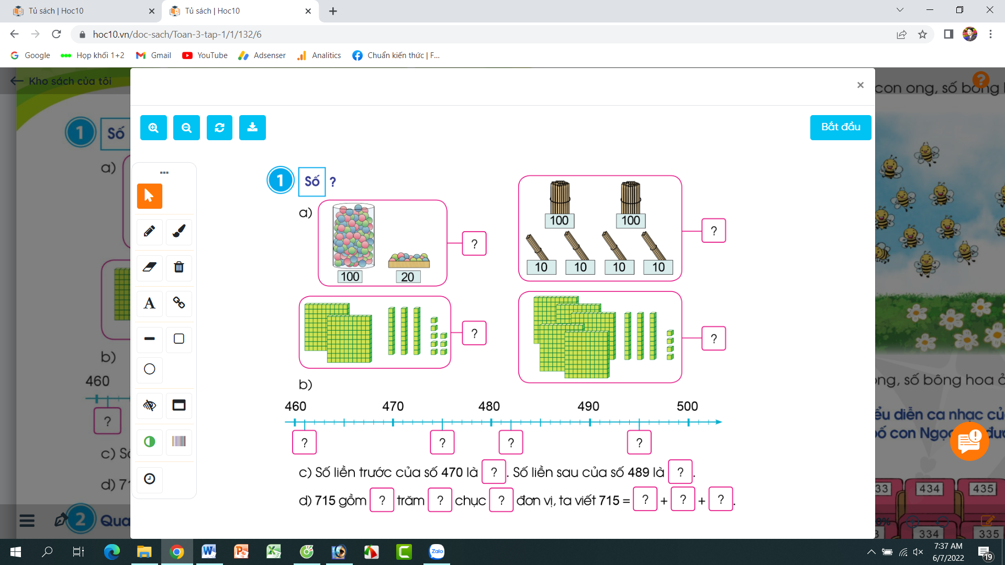  - GV Mời HS khác nhận xét.  - GV nhận xét, tuyên dương.  Câu b, c, d GV cho HS quan sát tia số và điền kết quả vào vở.  - Mời 1 HS nêu kết quả, cả lớp quan sát, nhận xét.  - GV nhận xét chung, tuyên dương.  Bài 2: (Làm việc nhóm 2) Quan sát tranh và thực hiện các yêu cầu.  - GV yêu cầu HS nêu đề bài  - GV giải thích ý nghĩa việc làm thu gom chai nhựa: Đây là kế hoạch nhỏ các bạn làm để xây dựng phong trào trong lớp.  - GV chia nhóm 2, các nhóm làm việc vào phiếu học tập nhóm.  - Các nhóm trình bày kết quả, nhận xét lẫn nhau.  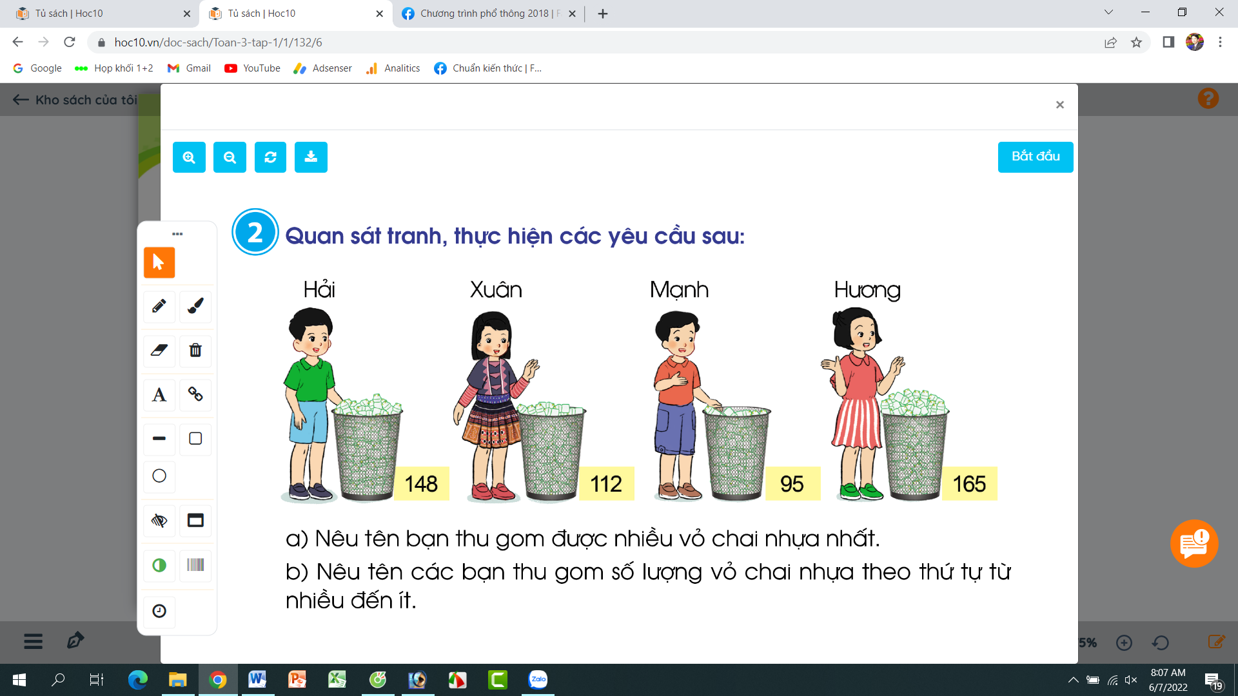  a. Nêu tên bạn thu gom được nhiều vỏ chai nhựa nhất.  b. Nêu tên các bạn thu gom số lượng vỏ chai nhựa theo thứ tự từ nhiều đến ít.  - GV Nhận xét, tuyên dương.  Bài 3. (Làm việc chung cả lớp)  - GV yêu cầu HS đọc đề bài câu a.  - Làm việc chung cả lớp.  a. Em hãy ước lượng số con ong, số bông hoa trong hình sau:  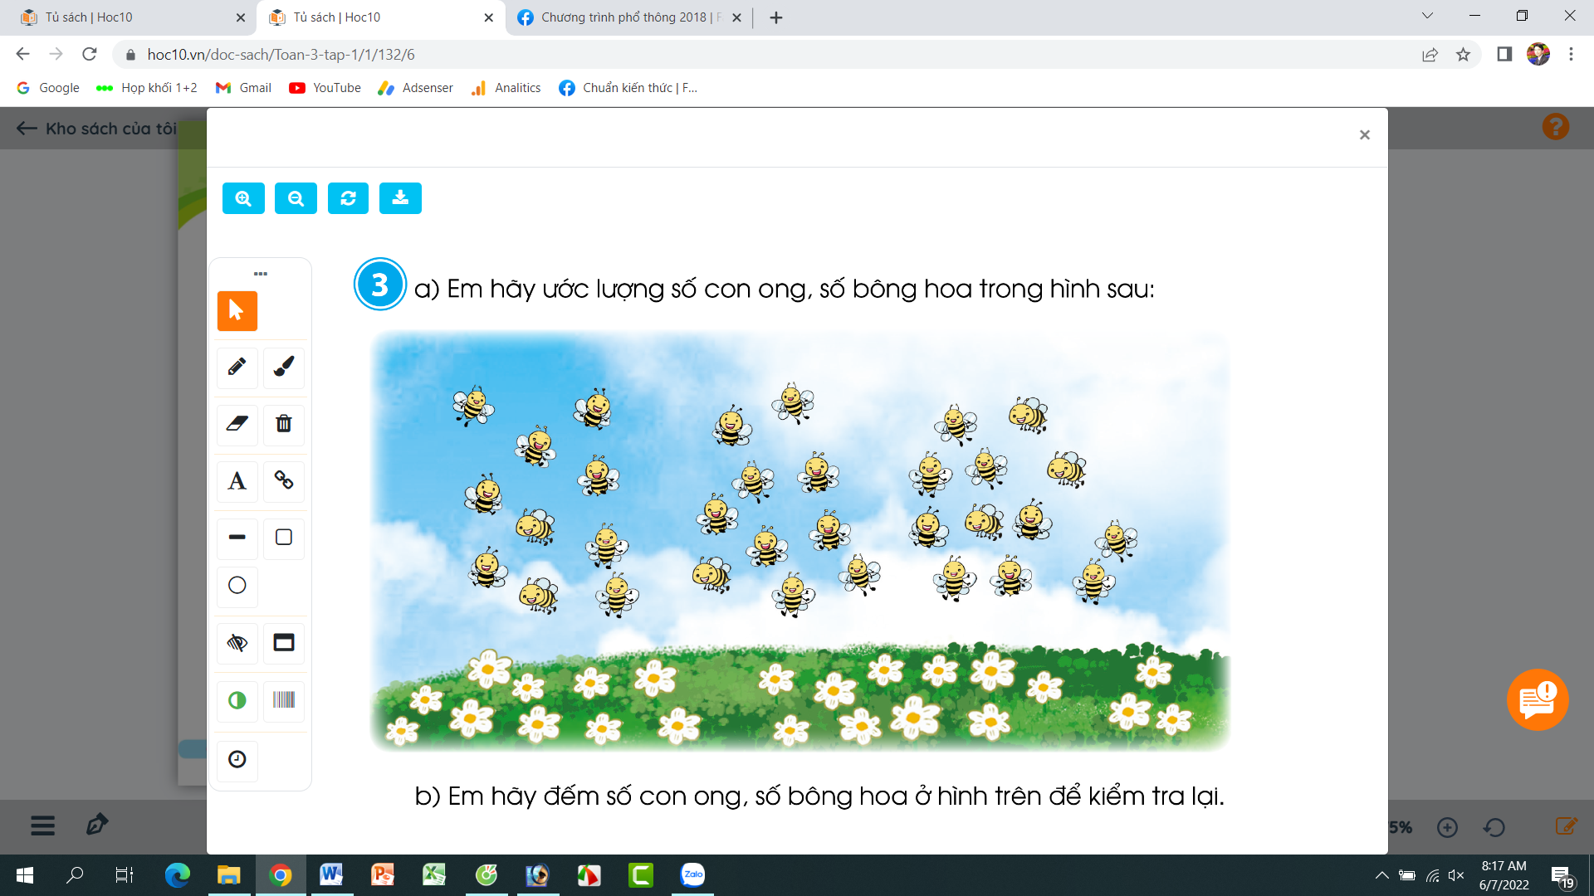  - GV mời HS trao đổi về ước lượng số con ong, số bông hoa trong hình  b. Em hãy đếm số con ong, số bông hoa ở hình bên để kiểm tra lại.  - Gọi HS nêu kết quả, HS nhận xét lẫn nhau.  - GV nhận xét tuyên dương. | - HS quan sát mô hình và trả lời câu hỏi.  + Trong hộp có 100 quả bóng, trong khay có 20 quả. Vậy số đó là 120.  + Có 2 bó que tính, mỗi bó 100 que, có thêm 4 bó mỗi bó có 10 que. Vậy số đó là: 240  + Có 2 tấm mỗi tấm 100 ô vuông, có 3 cột mỗi cột 10 ô vuông, thêm 8 ô vuông nữa. Vậy số đó là: 238  + Có 5 tấm mỗi tấm 100 ô vuông, có 3 cột mỗi cột 10 ô vuông, thêm 4 ô vuông nữa. Vậy số đó là: 534  + HS khác nhận xét, bổ sung.  + HS quan sát tia số và điền kết quả vào vở.  + 1 HS trình bày trước lớp.  + HS nhận xét, bổ sung  b. 461, 475, 482, 495.  c. Số liền trước của 470 là: 469. Số liền sau của số 489 là 490.  d. 715 gồm 7 trăm 1 chục 5 đơn vị, ta viết 715 = 700+10+5  - 1 HS nêu đề bài.  - Cả lớp lắng nghe ý nghĩa của bài toán.  - HS chia nhóm 2, làm việc trên phiếu học tập.  + Bạn Hương thu gom được nhiều vỏ chai nhựa nhất (165 chai)  + bạn Hương (165), bạn Hải (148), bạn Xuân (112), bạn Mạnh (95).  - HS đọc yêu cầu bài 3a.  - Cả lớp suy nghĩ trao đổi ước lượng số con ong. HS khoanh tròn ước lượng theo cột của số con ong, số bông hoa (mỗi cột là 1 chục).  - HS trao đổi:  + Khoanh số con ong thành 3 cột, mỗi cột khoảng 1 chục con, vậy số con ong khoảng hơn 3 chục con.  + Khoanh số bông hoa thành 3 cột, mỗi cột khoảng 1 chục bông hoa (cột 3 chỉ có 3 bông), vậy số bông hoa koangr gần 3 chục bông)  - HS đếm số con ong, số bông hoa ở hình bên để kiểm tra lại:  + Số con ong là: 32 con  + Số bông hoa là: 23 bông  - HS nhận xét, bổ sung.
5’ | 3. Vận dụng.
 | - GV cho HS nêu yêu cầu bài 4  - GV chia nhóm 4, các nhóm làm việc vào phiếu học tập nhóm.  - Các nhóm trình bày kết quả, nhận xét lẫn nhau.  - Số ghế ghi trên phiếu xem biểu diễn ca nhạc của bố và Ngọc là 231 và 232. Em hãy chỉ dẫn giúp hai bố con tìm được ghế của mình.  - GV Nhận xét, tuyên dương. | - HS nêu yêu cầu bài 4.  + Các nhóm làm việc vào phiếu học tập.  - Đại diện các nhóm trình bày:  + Căn cứ vào hình ta có 3 dãy ghế: Dãy 1 có số ghế hàng trăm là 2, dãy 2 có số ghế hàng trăm là 3, có số ghế hàng trăm là 4. Số thứ tự các ghế là các số liên tiếp tăng dần.  + Số ghế của bố và Ngọc là 231 và 232. Vậy số ghế đó ở dãy 1, ngay cạnh hai bố con và bị che khuất.
IV. Điều chỉnh sau bài dạy:
.....................................................................................................................................

